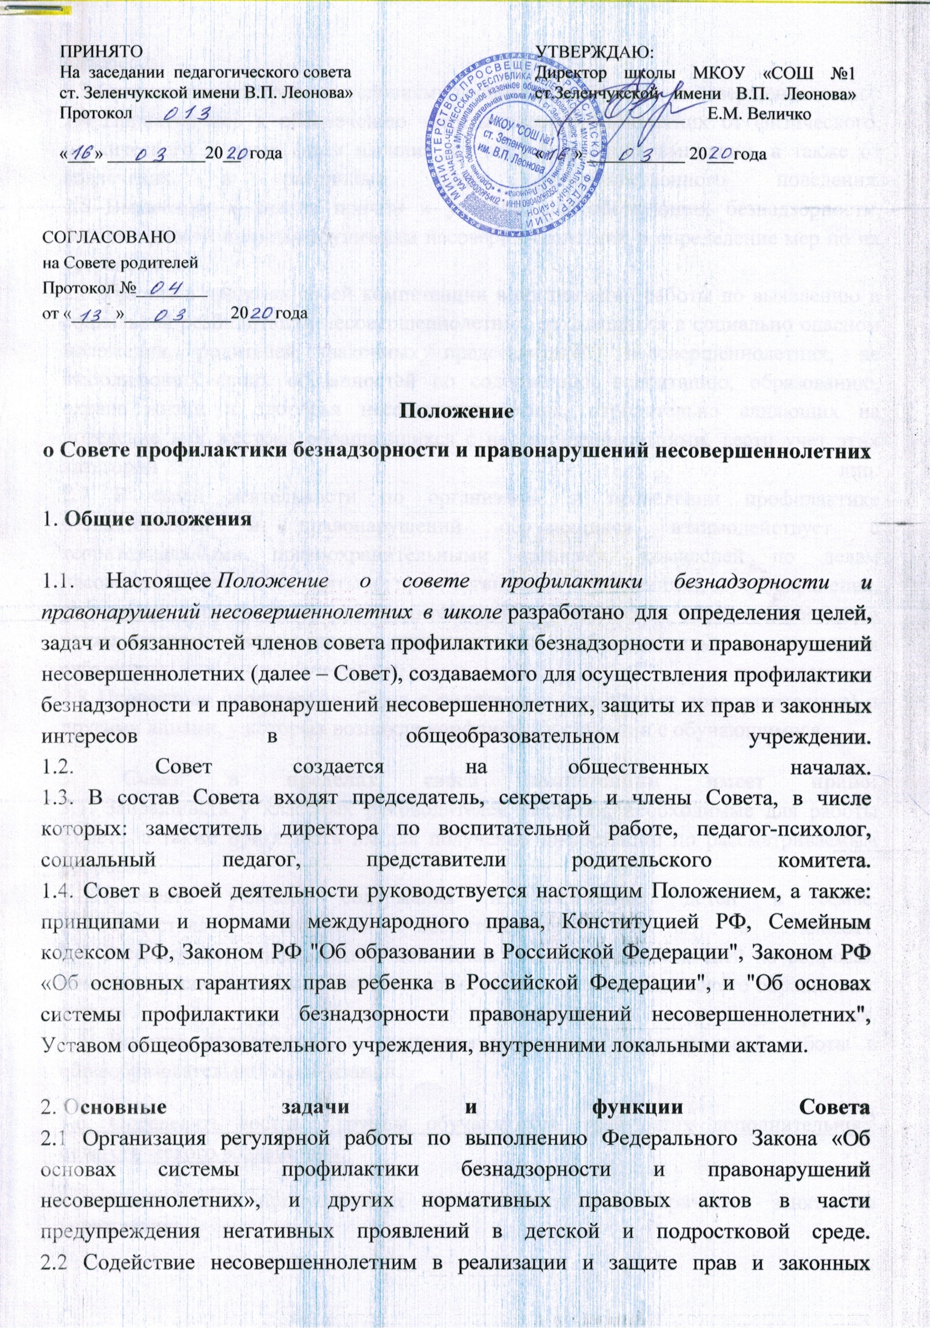

интересов.
2.3 Организация контроля за условиями воспитания, обучения несовершеннолетних.
2.4 Принятие мер к обеспечению защиты несовершеннолетних от физического, психического и иных форм насилия, от всех форм дискриминации, а также от вовлечения в различные виды антиобщественного поведения.
2.5 Выявление и анализ причин и условий, способствующих безнадзорности, беспризорности и правонарушениям несовершеннолетних и определение мер по их устранению.
2.6 Участие в пределах своей компетенции в организации работы по выявлению и социальной реабилитации несовершеннолетних, находящихся в социально опасном положении, родителей (законных представителей) несовершеннолетних, не выполняющих своих обязанностей по содержанию, воспитанию, образованию, охране жизни и здоровья несовершеннолетних, отрицательно влияющих на поведение или жестоко обращающихся с несовершеннолетними, вести учет этих категорий лиц.
2.7 В своей деятельности по организации и проведении профилактике безнадзорности и правонарушений обучающихся взаимодействует с территориальными правоохранительными органами, комиссией по делам несовершеннолетних и защиты их прав, органами и учреждениями здравоохранения, социальной защиты населения, родительской и ученической общественностью, а также другими общественными организациями и объединениями, являющимися субъектами профилактики.
2.8 Проведение переговоров, бесед с родителями (законными представителями) и другими лицами, у которых возникли конфликтные ситуации с обучающимися.

3. Совет в пределах своей компетенции имеет право:
3.1. Запрашивать у классных руководителей сведения, необходимые для работы Совета, а также приглашать их для получения информации по рассматриваемым вопросам.
3.2. Проверять условия содержания и воспитания детей в семье.
3.3. Осуществлять контроль воспитательной работы в классах.
3.4. Рассматривать информацию, докладные записки преподавателей по вопросам поведения, успеваемости и посещаемости учащихся, фактах жестокого обращения с детьми со стороны взрослых.
3.5. Вносить предложения по вопросам улучшения воспитательной работы в общеобразовательной организации.
3.6. Определять состав группы учащихся, требующих дополнительного педагогического воздействия:
- систематически пропускающих по неуважительным причинам занятия в учреждении;
- склонных к бродяжничеству или попрошайничеству;
- безнадзорных (беспризорных);
- употребляющих наркотические средства или психотропные вещества без назначения врача либо употребляющих одурманивающие вещества;
- употребляющих алкогольную и спиртосодержащую продукцию, пиво и напитки, изготавливаемые на его основе;
- состоящих на профилактическом учете учреждения;
- состоящих на профилактическом учете в органах внутренних дел, в комиссии по делам несовершеннолетних и защите их прав;
- из числа детей-сирот и детей, оставшихся без попечения родителей;
3.7 формирует и постоянно обновляет банк данных о неполных, многодетных, неблагополучных семьях, семьях, находящихся в трудной жизненной ситуации и (или) социально опасном положении;
3.8. принимает меры по воспитанию и получению общего образования несовершеннолетними, находящимися в социально опасном положении.
3.9. Осуществлять в течение года (с момента отчисления или перевода) контроль над несовершеннолетними, не получившими основного общего образования, отчисленными и переведенными из образовательной организации.
3.10. Вносить предложения в комиссию по делам несовершеннолетних и защите прав по возбуждению дел по лишению родительских прав.
3.11. Создавать мобильные рабочие группы из числа членов Совета для решения оперативных вопросов, находящихся в его компетенции.
4. Порядок работы Совета
4.1. Состав Совета по профилактике формируется Директором ОУ и утверждается его приказом.
4.2. В состав Совета по профилактике входят председатель Совета, секретарь и члены Совета. Членами Совета по профилактике могут быть педагогические , руководящие работники учреждения, представители родительского Совета, представители органов внутренних дел.
4.3. Координацию деятельности Совета по профилактике осуществляет председатель Совета.
4.4. Организационной формой работы Совета по профилактике является заседание
4.5. Заседания совета проводятся по мере необходимости, но не реже одного раза в месяц.
4.6. Заседание совета является правомочным, если на нем присутствует более половины ее членов. Решения принимаются простым большинством голосов членов совета, участвующих в заседании. В случае равенства голосов голос председателя является решающим.
4.7. Председатель Совета:
- осуществляет общее руководство работой Совета;
- формирует повестку дня заседаний Совета;
- ведет заседание Совета;
- осуществляет иные функции руководства Советом.
4.8. Совет вправе удалить несовершеннолетнего с заседания Совета на время исследования обстоятельств, обсуждение которых может отрицательно повлиять на него.
4.9. Решение Совета оформляется протоколом, который подписывается председательствующим и секретарем Совета.
4.10. Совет принимает решения по вопросам, отнесенным к его компетенции
5.Меры воздействия и порядок их применения
5.1. Совет рассматривает собранные по делу материалы, выслушивает объяснения несовершеннолетнего, его родителей (законных представителей) и после всестороннего рассмотрения обстоятельств дела предпринимает меры воздействия в отношении несовершеннолетнего:
- предупредить, установив испытательный срок, и возложить контроль на конкретное должностное лицо;
- направить представление в комиссию по делам несовершеннолетних и защите их прав при администрации города (района) для принятия мер общественного воздействия в отношении родителей или лиц, их замещающих: вынести предупреждение; направить материал в подразделение по делам несовершеннолетних отдела внутренних дел для оформления протокола об административном правонарушении.
5.2. Решение совета действует в течение одного года.
5.3. Мера воздействия считается снятой, если несовершеннолетний в течение этого срока не совершил нового правонарушения.

